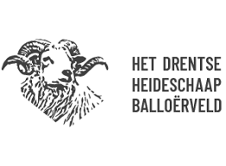

**Baten en Lasten 2021 en begr. 2021 en 2022**

**Begroting Jaarrekening Begroting**

**Baten 2021 2021 2022**

Donateurs 5000.00 220.00 6000.00

Adoptanten 700.00 0.00

Begunstigers 100.00 0.00

Giften 300.00 50.00 100.00

Spaarpot 100.00 200.00

Rente 0.00 10.00 50.00

___________________________________________

6200.00 280.00 6350.00

**Lasten**

Bestuur 100.00 100.00

Porti 500,00 500.00

Drukwerk 500.00 500.00

Donatie St Kooi 5400.00 2700.00 8100.00

Bankkosten 300.00 121.03 300.00

Verzekeringen 350.00 352.66 375.00

Activiteiten 0.00 150.00

Website 200.00 201.16 210.00

(ANBI, PC leden en Hosting 2 Go)

Squarrespace – 320.00

E-Boekhouden – 100.00

Hond 2000.00 2520.65 0.00

Picknicktafels 1500.00 1500.00

Diversen 300.00 200.00

Saldo -4950,00 -5615.50 -6005.00

____________________________________________

6200.00 280,00 6350.00

………………...